Hoofdstuk 3 Hormonen

3.1 Hormonen

De hersen regelen de werking van al je organen door berichten naar ze te sturen. Deze berichten kunnen via het zenuwstelsel of via hormonen worden verstuurd. Hormonen zijn speciale regelstoffen die worden gemaakt in hormoonklieren en worden afgegeven aan het bloed om vervoerd te worden naar het doelorgaan. Alleen het doelorgaan kan reageren op het hormoon, alle andere organen waar het hormoon langs komt kunnen niet op het hormoon reageren.
In de module regeling leer je meer over de werking van hormonen. In dit hoofdstuk kijken we specifiek naar de werking van geslachtshormonen bij de man en vrouw.

3.2 Geslachtshormonen van de man

Testosteron wordt gezien als het mannelijke geslachtshormoon. Voor de puberteit is de concentratie testosteron in het lichaam laag en in de puberteit stijgt deze naar volwassen waarden (7 mg per dag). Testosteron wordt bij mannen gemaakt in de teelballen en in de bijnieren. Ook bij vrouwen komt testosteron voor in het lichaam. Vrouwen maken testosteron in mindere mate in de eierstokken en in de bijnieren (1-2 mg per dag).
Testosteron is een belangrijk hormoon in het lichaam dat meerdere functies heeft.
-Tijdens de zwangerschap zorgt testosteron voor de ontwikkeling van primaire mannelijke geslachtskenmerken.
-Tijdens de puberteit zorgt testosteron voor de ontwikkeling van secundaire mannelijke geslachtskenmerken.
-Na de puberteit zorgt testosteron voor het in stand houden van de mannelijke geslachtskenmerken en de aanmaak van sperma.
-Testosteron stimuleert de groei van skeletspieren.
-Bij zowel mannen als vrouwen is testosteron een belangrijk hormoon voor het libido. Testosteron zorgt voor een seksueel verlangen.

3.3 Geslachtshormonen van de vrouw

In de puberteit gaat het lichaam van de vrouw meer vrouwelijke geslachtshormonen aanmaken. Deze hebben invloed op de menstruatiecyclus en de secundaire vrouwelijke geslachtskenmerken.
In hoofdstuk 1 heb je kunnen lezen dat de menstruatiecyclus start met de menstruatie. De start van de cyclus wordt aangestuurd door hormonen die worden gemaakt in de hypofyse. Dit is een kleine hormoonklier in je hersenen. De hypofyse maakt twee geslachtshormonen follikelstimulerend hormoon (FSH) en luteïniserend hormoon (LH). Aan het begin van de menstruatiecyclus produceert de hypofyse FSH wat via het bloed naar de eierstokken wordt vervoerd. In de eierstokken zorgt FSH ervoor dat de follikel gaat groeien en de eicel zich gaat ontwikkelen. Het follikel gaat op dat moment oestrogenen produceren. Oestrogenen is een groep van 3 verschillende vrouwelijke geslachtshormonen. Onder invloed van oestrogenen bereidt het baarmoederslijmvlies zich voor op een zwangerschap en wordt dikker. Daarnaast zorgen oestrogenen voor dat de vrouw een hoger libido heeft, bevorderen ze de bot- en spiergroei en zorgen ze dat de vrouwelijke secundaire geslachtskenmerken worden gevormd.
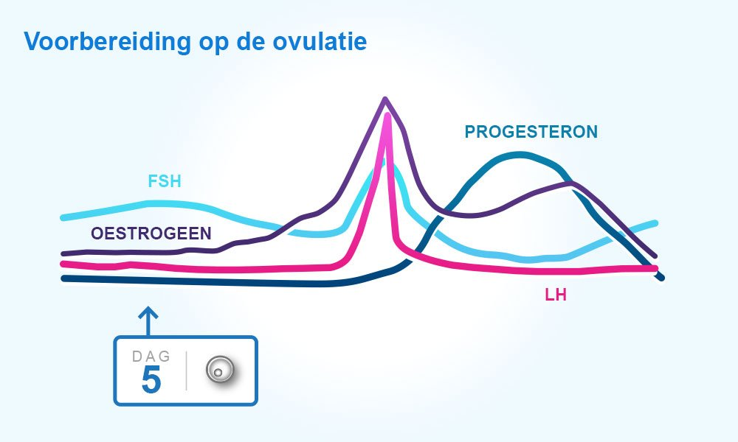
Afbeelding 22: Hormoonspiegels aan het begin van de menstruatiecyclus
Door de stijging van oestrogeen in het vrouwelijk lichaam wordt een snelle stijging van het hormoon FSH en LH veroorzaakt. LH zorgt ervoor dat het follikel openscheurt zodat de eicel naar de eileider kan springen, de ovulatie.
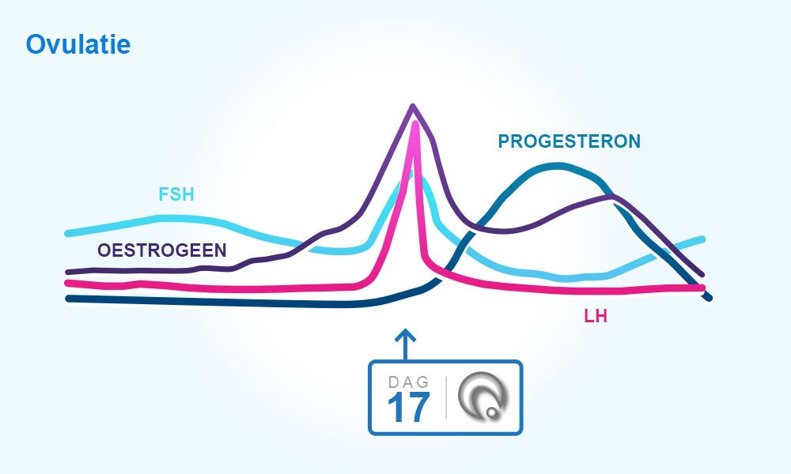
Afbeelding 23: Hormoonspiegels rond de ovulatie
Na de ovulatie kan de eicel 24 uur overleven in de eileider. Het hormoon progesteron zorgt ervoor dat de baarmoeder zich verder voorbereidt op de eventuele zwangerschap. Het lege follikel begint nu te verschrompelen. Ondertussen blijft dit follikel nog steeds oestrogeen en progesteron maken.
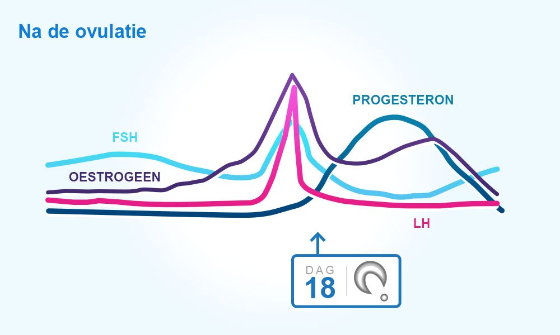
Afbeelding 24: Hormoonspiegels vlak na de ovulatie
De eicel is afgestorven en het lege follikel krimpt verder. De hoeveelheid progesteron en oestrogeen in het lichaam neemt af. Zonder hoge hoeveelheden progesteron en oestrogeen kan de baarmoeder het baarmoederslijmvlies niet intact houden en breekt af. Dit is het begin van de menstruatie.
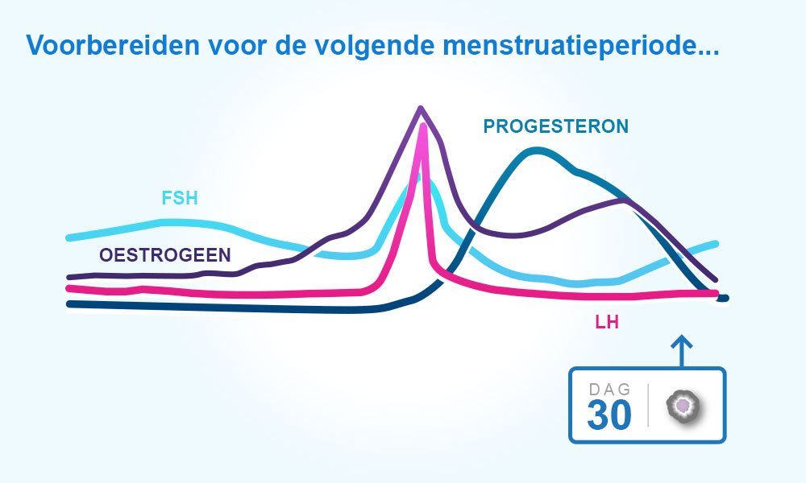
Afbeelding 25: Hormoonspiegels begin van de menstruatie
Als de eicel bevrucht wordt verandert de hormoonspiegel van de vrouw. Het baarmoederslijmvlies moet intact blijven om de zwangerschap te voldragen. De bevruchte eicel gaat in ongeveer 6 dagen tijd van de eileider naar de baarmoeder en nestelt zich in het baarmoederslijmvlies. Het vrouwelijk lichaam maakt het hormoon HCG aan. Dit is een zwangerschapshormoon en komt alleen tijdens een zwangerschap voor in het vrouwelijk lichaam. Als de vrouw een zwangerschapstest doet, reageert de test op dit hormoon. Door HCG blijft het lege follikel bestaan. Het lege follikel blijft progesteron en oestrogeen maken, zodat de placenta kan worden aangelegd. Oestrogeen zorgt ervoor dat de placenta en de bloedvaten goed worden aangelegd. Progesteron zorgt ervoor dat het baarmoederslijmvlies intact blijft en het kindje niet wordt afgestoten.
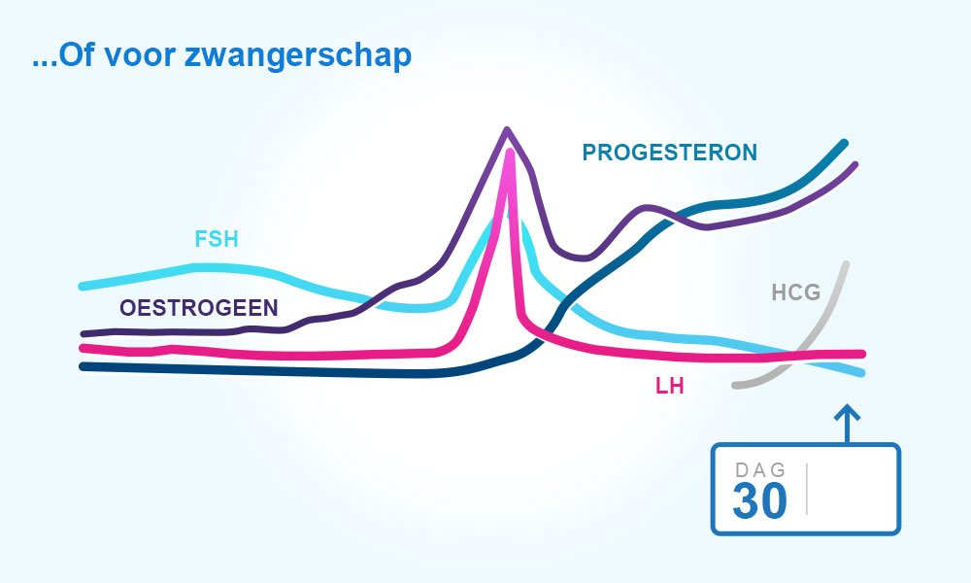
Afbeelding 26: Hormoonspiegels aan het begin van de zwangerschap

3.4 Regulatie van de vrouwelijke voortplanting
De hormoonafgifte tijdens de menstruatiecyclus moet gecoördineerd verlopen. Gebeurt dit niet is de vrouw onvruchtbaar, ook al heeft ze een perfecte baarmoeder. Een vrouw die een ovulatie heeft gehad, maar een baarmoeder die zich niet voorbereidt heeft op de bevruchte eicel kan niet een embryo laten groeien en is dus ook onvruchtbaar. Om ervoor te zorgen dat alle systemen goed samenwerken en klaar zijn om hun taak in het systeem goed en op tijd uit te voeren is er een ingewikkeld regulatiesysteem van hormonen. Dit systeem wordt gereguleerd door hormonen van de hypofyse en de geslachtsorganen.
In onderstaand blokschema staat dit systeem uitgelegd.
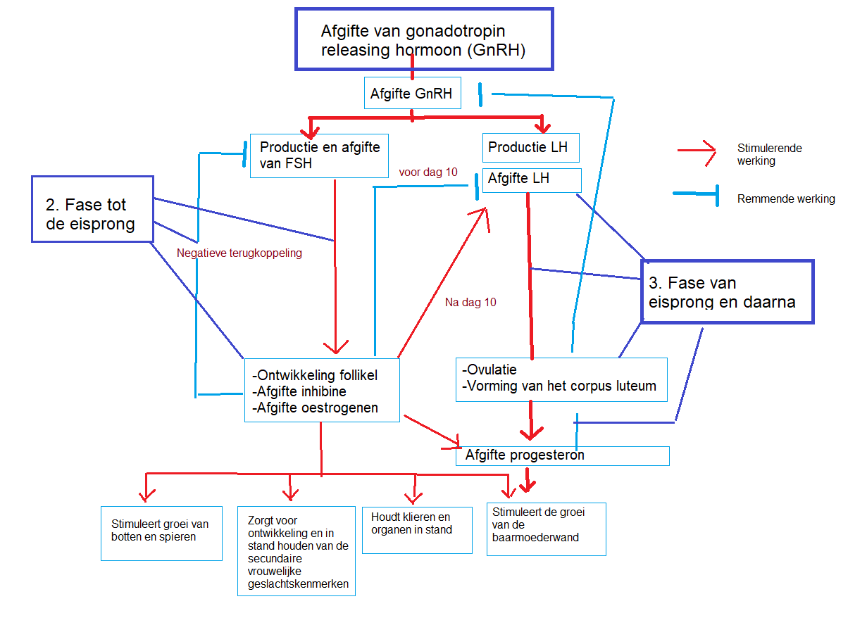

- De cyclus begint met de afgifte van GnRH, dat de productie en afgifte van FSH en de productie (niet de afgifte) van LH stimuleert.
- De tweede fase begint wanneer FSH het follikel stimuleert om zich te gaan ontwikkelen. Naarmate het follikel zich verder ontwikkeld, daalt het FSH-gehalte als gevolg van negatieve terugkoppeling van het hormoon inhibine. Het ontwikkelde follikel scheidt oestrogenen af waardoor er een ovulatie kan gaan plaatsvinden.
- De oestrogeenconcentraties worden hoog. Hierdoor wordt er LH afgegeven. Rond dag 14 van de cyclus zorgt de grote stijging van LH dat het follikel openbreekt en de ovulatie plaatsvindt. Ongeveer 9 uur na de LH piek wordt het corpus luteum gevormd. Het corpus luteum scheidt progesteron af die de ontwikkeling van de baarmoederwand stimuleert. Ook zorgt progesteron ervoor de dikke baarmoederwand in stand blijft. Na de ovulatie stijgt de progesteronconcentratie en daalt de oestrogeenconcentratie. Dit zorgt ervoor dat GnRH afgifte wordt verminderd. Als er geen zwangerschap optreedt, verschrompelt het corpus luteum na 12 dagen. De progesteronconcentratie daalt. Hierdoor gaat de hypothalamus in de hersenen weer GnRH afgeven. De cyclus begint opnieuw.

